《软件工程》

教务管理系统概要设计和详细设计说明书
目 录
第一部分：概要设计说明书 3
1 总体设计 3
1.1 需求规定 3
1.2 运行环境 3
1.3 基本设计概念和处理流程 3
1.4 系统体系结构 4
1.5 尚未问决的问题 5
2 接口设计 5
2.1 用户接口 5
2.2 内部接口 5
3 运行设计 5
3.1 运行模块组合 5
3.2 运行控制 5
3.3 运行时间 5
4 系统数据结构设计 6
4.1 系统逻辑结构设计 6
4.2 物理结构设计 8
5 系统出错处理设计 8
5.1 出错信息 8
5.2 补救措施 8
第二部分：详细设计说明书 9
1 程序系统结构 9
1.1 登录模块类图 10
1.2 学生学籍管理模块类图 10
1.3 学生成绩管理模块类图 11
1.4 学生学费管理模块类图 11
1.5 教师信息管理模块类图 12
1.6 教师授课管理模块类图 12
1.7 教师工资管理模块类图 13
2 程序模块设计说明 14
2.1 登录模块 14
2.2 添加学生信息模块 14
2.3 查询学生信息模块 15
2.4 添加学生成绩模块 16
2.5 查询学生成绩模块 16
2.6 查询学生学费模块 17
2.7 添加教师信息模块 17
2.8 查询教师信息模块 18
2.9 添加授课信息模块 19
2.10 查询授课信息模块 19
2.11 添加教师工资模块 20
2.12 查询教师工资模块 21

第一部分：概要设计说明书

1 总体设计

1.1 需求规定
教务管理系统可分为学生信息管理系统和教师管理信息系统，系统开发的整体任务是实现学校教师和学生信息管理的系统化、规范化、自动化和智能化，从而达到提高学校管理效率的目的。
本阶段目的在于明确系统的数据结构和软件结构，此外总体设计还将给出内部软件和外部系统部件之间的接口定义，各个软件模块的功能说明，数据结构的细节以及具体的装配要求。

1.2 运行环境
软件基本运行环境为Windows XP环境。

1.3 基本设计概念和处理流程
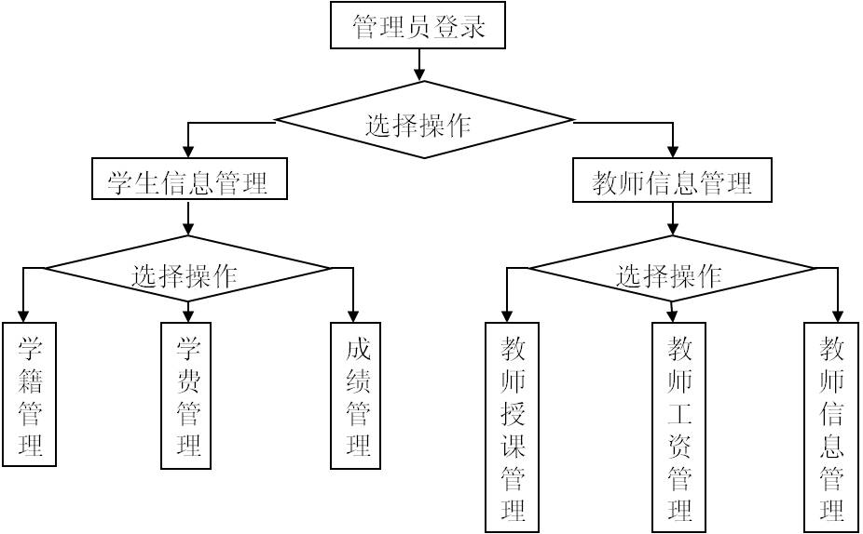
概要说明书的目的在于明确系统的数据结构和软件结构，设计外部软件和内部软件的接口，说明各个软件模块的功能说明，数据结构的细节等。系统的总体处理流程如图1-1所示：

图1-1 系统的总体处理流程

1.4 系统体系结构
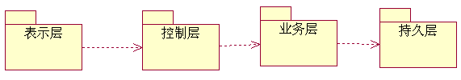
用一览表及框图的形式说明本系统的系统元素（各层模块、子程序、公用程序等）的划分，扼要说明每个系统元素的标识符和功能，分层次地给出各元素之间的控制与被控制关系。
本系统的体系架构如图1-2所示：
图1-2 系统体系架构
本系统体系结构大致可以定义为：客户机层上的表示层主要是通过Struts框架实现的，由显示视图产生一个请求。 请求被ActionServlet（控制器）接收，它在struts-config.xml文件中寻找请求的URI，找到对应的Action类后，Action类执行相应的业务逻辑。Action类执行建立在模型组件基础上的业务逻辑，模型组件是和应用程序关联的。一旦Action类处理完业务逻辑，它把控制权返回给ActionServlet，Action类提供一个键值作为返回的一部分，它指明了处理的结果。ActionServlet使用这个键值来决定在什么视图中显示Action的类处理结果。当ActionServlet把Action类的处理结果传送到指定的视图中，请求的过程也就完成了。中间业务层是通过Spring框架实现的，首先建立一个BaseAction,它继承了Action类，而其他定义的Action都要继承这个BaseAction。这个BaseAction需要导入AppContext工具类，这个AppContext需要导入Spring中org.springframework.context.support.*
；这样一个继承BaseAction的Action，就可以getXXXService()的方法得到某一个service的实例-----服务定位器的设计模式。持久（PO）层是由hibernate架构实现的，它包括关于整体数据库的hibernate.cfg.xml文件、每个表的JavaBean类和每个表的hbm.xml文件，通过Spring集成模板HibernateTemplate提供DAO 来使用PO。在Spring 的配置文件（applicationContext.
xml）中配置sessionFactory的bean 来管理hibernate。
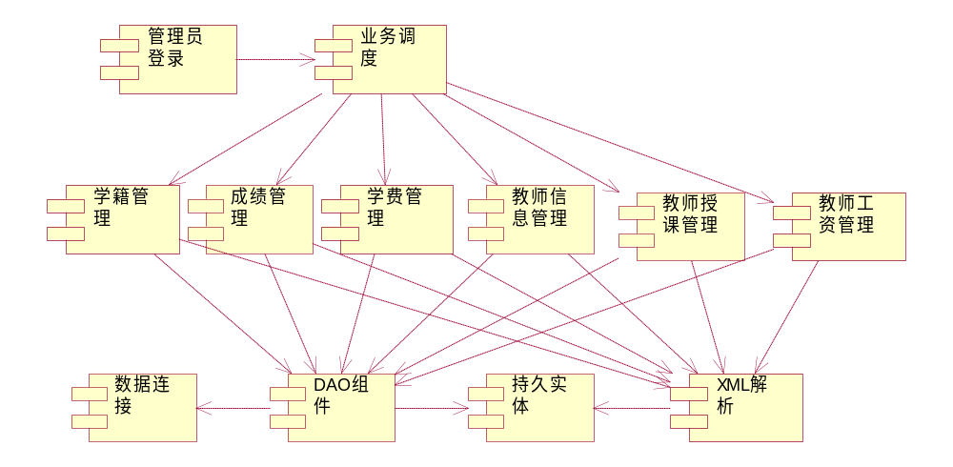
本系统组件图如图1-3所示
图1-3 系统组建

1.5 尚未问决的问题
说明在概要设计过程中尚未解决而设计者认为在系统完成之前必须解决的各个问题。

2 接口设计

2.1 用户接口
用户接口 | 语法结构 | 软件回答信息
管理员登录 | 以英文和汉字开头，不超过6个字符 | 进入主界面
信息管理相关操作 |  | 进行相应的操作

2.2 内部接口
由于系统的各种内部接口是通过借助数据库开发软件来实现的，是完全在数据库内部操作的，故在此略过此内容。

3 运行设计

3.1 运行模块组合
具体软件的运行模块组合为程序多窗口的运行环境，各个模块在软件运行过程中能较好的交换信息，处理数据。

3.2 运行控制
软件运行时有较友好的界面，基本能够实现用户的数据处理要求。

3.3 运行时间
系统的运行时间基本可以达到用户所提出的要求。

4 系统数据结构设计

4.1 系统逻辑结构设计
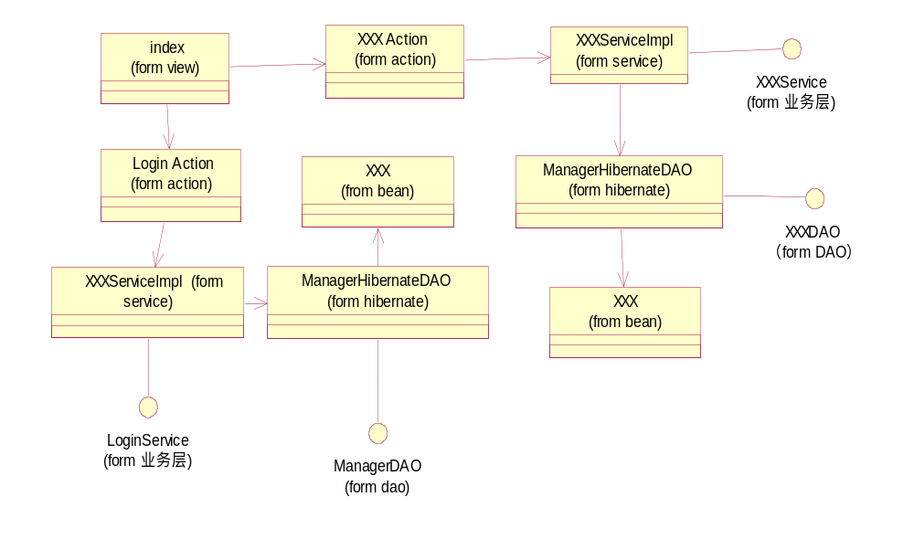
根据系统需求，把系统分为登录模块，学生管理模块和教师管理模块等。
系统的“粗粒度”的概要设计类图：
4-1 系统概要设计类图
系统的数据库表关系图（ER图）：
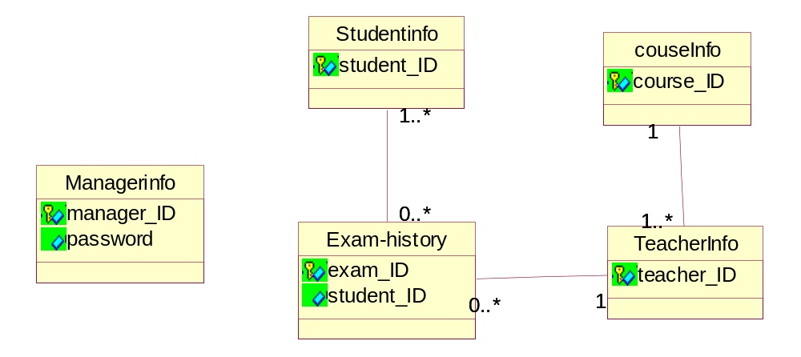
4-2 数据库表关系图

依据ER图进行数据库表的逻辑设计（O/R Mapping）
Managerinfo 管理员信息表
列名 | 数据类型 | 可否为空 | 说明
manager_ID | CHAR(10) | NOT NULL | 管理员登录账号
password | CHAR(10) | NOT NULL | 管理员登录密码
manager_Name | CHAR(10) | NULL | 管理员真实姓名
on_Time | DATETIME(8) | NULL | 管理员登录时间
Studentinfo 学生学籍信息表
列名 | 数据类型 | 可否为空 | 说明
student_ID | INT(10) | NOT NULL | 学生学号（主键）
student_Name | CHAR(10) | NOT NULL | 学生姓名
student_Gender | CHAR(2) | NULL | 学生性别
born_Date | DATETIME(8) | NULL | 出生日期
peoples | VARCHAR(10) | NULL | 民族
status | VARCHAR(10) | NULL | 政治面貌
class_No | INT(4) | NULL | 班号
tele_Number | CHAR(10) | NULL | 联系电话
ru_Date | DATETIME(8) | NULL | 入校时间
address | VARCHAR(50) | NULL | 家庭住址
comment | VARCHAR(200) | NULL | 注释
tuition | Boolean | NULL | 学费是否已交
Exam-history 学生历史成绩信息表
列名 | 数据类型 | 可否为空 |  | 说明
exam_ID | INT(10) | NOT NULL |  | 考试编号
student_ID | INT(10) | NOT NULL |  | 学生学号
course_Name | CHAR(10) | NULL |  | 科目名称
exam-Date | DATETIME(8) | NULL |  | 考试日期
result | FLOAT(8) | NULL |  | 考试成绩
teacher_ID | INT(10) |  | NOT NULL |  | 监考老师
TeacherInfo 教师基本信息表
列名 | 数据类型 | 可否为空 | 说明
teacher_ID | INT(10) | NOT NULL | 教师号（主键）
teacher_Name | CHAR(10) | NOT NULL | 教师姓名
teacher_Gender | CHAR(2) | NULL | 教师性别
born_Date | DATETIME(8) | NULL | 出生日期
duty_Time | INT(4) | NULL | 任教时间
tele_Number | CHAR(10) | NULL | 联系电话
ru_Date | DATETIME(8) | NULL | 入校时间
address | VARCHAR(50) | NULL | 家庭住址
peoples | VARCHAR(10) | NULL | 民族
status | VARCHAR(10) | NULL | 政治面貌
duty | VARCHAR(10) | NULL | 职务
subject | VARCHAR(10) | NULL | 教授科目类型
wage | INT(4) | NULL | 工资
introduction | VARCHAR(200) | NULL | 教师简介
couseInfo 课程信息基本表
列名 | 数据类型 | 可否为空 | 说明
course_ID | INT(4) | NOT NULL | 课程号（主键）
courde_Name | CHAR(10) | NOT NULL | 课程名称
teacher_ID | INT(10) | NOT NULL | 授课老师编码
teacher | CHAR(10) | NULL | 授课老师姓名
subject | VARCHAR(10) | NULL | 所属科目

4.2 物理结构设计
系统的物理结构具体由数据库来设计与生成，故此处略。

5 系统出错处理设计

5.1 出错信息
错误登录信息 | 系统提示错误登录信息 | 系统返回登录界面
输入错误的数据 | 系统提示数据错误信息 | 提示重新输入数据
打印不成功 | 系统提示打印不成功信息 | 进行重新打印操作

5.2 补救措施
由于数据在数据库中已经有备份，故在系统出错后可以依靠数据库的恢复功能，并且依靠日志文件使系统再启动，就算系统崩溃用户数据也不会丢失或遭到破坏。但有可能占用更多的数据存储空间，权衡措施由用户来决定。

第二部分：详细设计说明书

1 程序系统结构
系统整体组件图如图1-1所示：

图1-1 系统整体组建

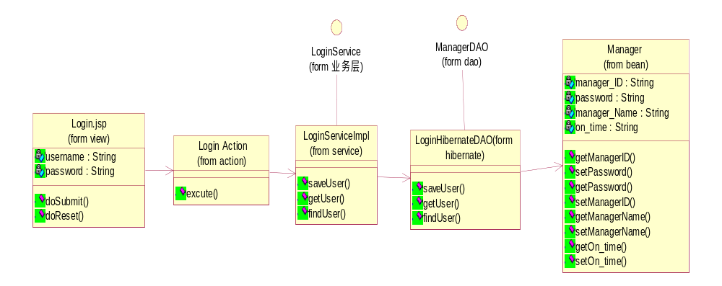
1.1 登录模块类图

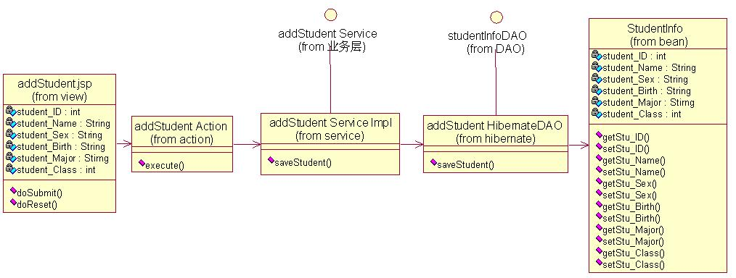
1.2 学生学籍管理模块类图
1.2.1 添加学生信息
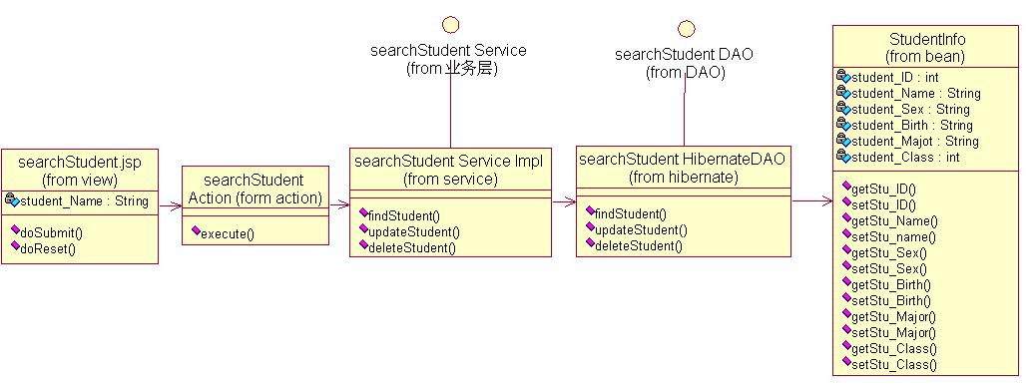
1.2.2 查询学生信息

1.3 学生成绩管理模块类图
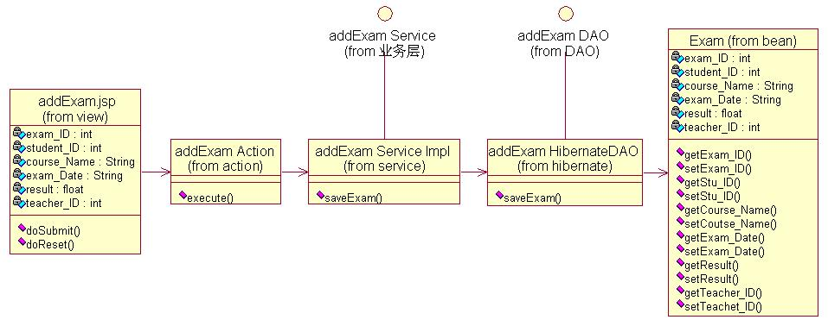
1.3.1 添加学生成绩
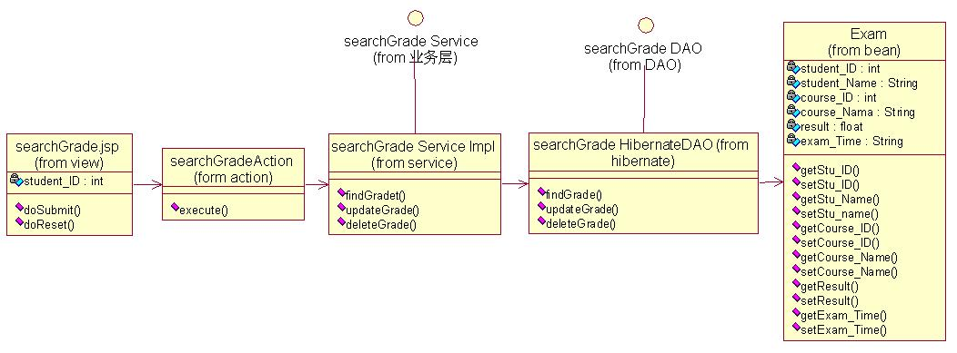
1.3.2 查询学生成绩

1.4 学生学费管理模块类图
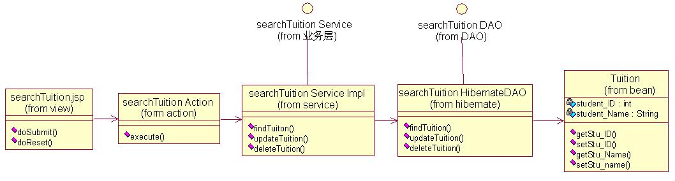
查询欠费学生信息

1.5 教师信息管理模块类图
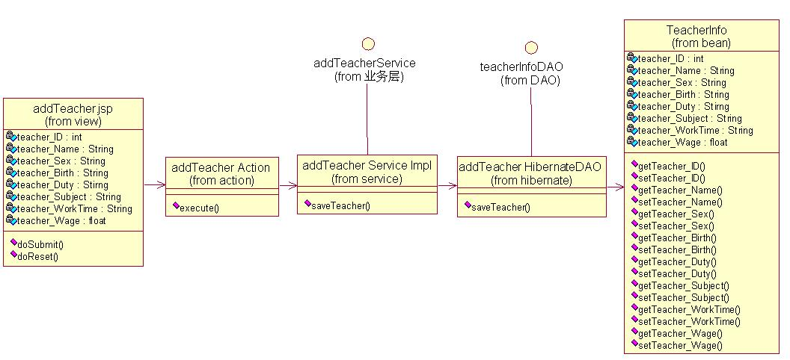
1.5.1 添加教师信息
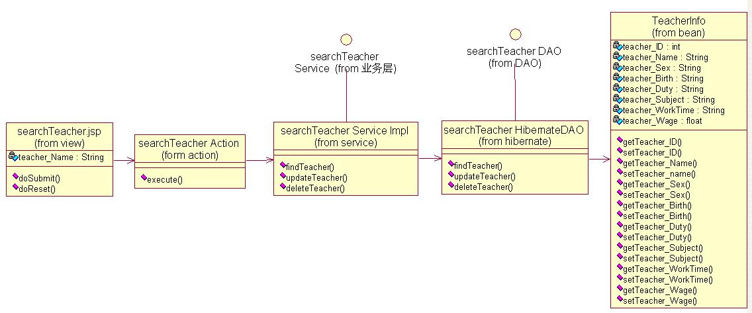
1.5.2 查询教师信息

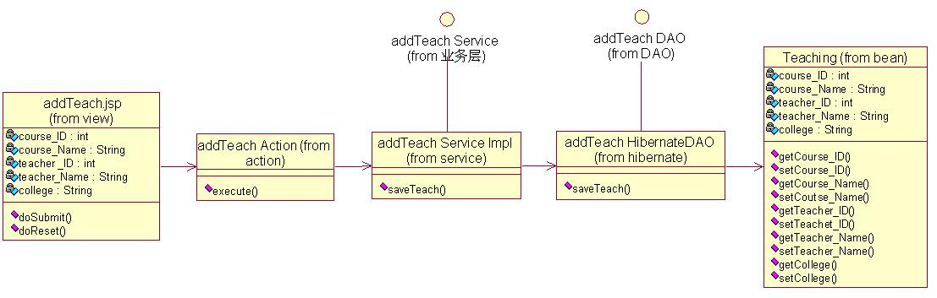
1.6 教师授课管理模块类图
1.6.1 添加教师授课信息
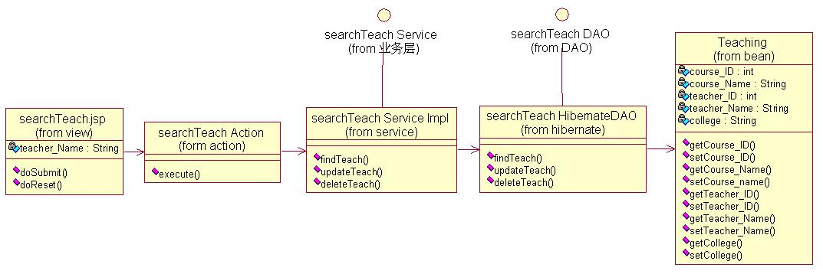
1.6.2 查询教师授课信息

1.7 教师工资管理模块类图
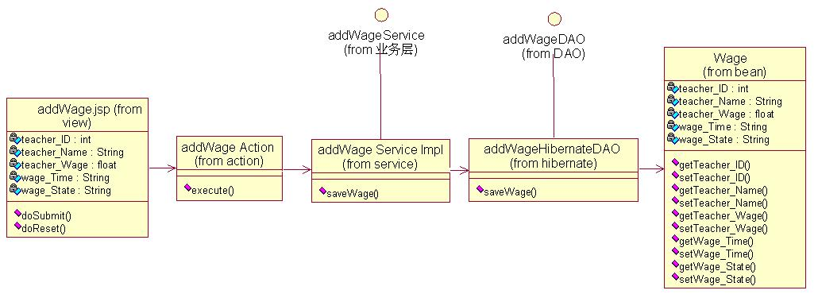
1.7.1 添加教师工资信息.
1.7.2 查询教师工资信息
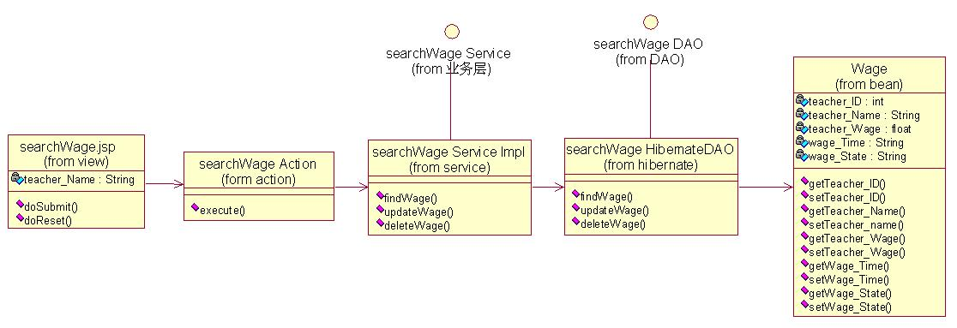

2 程序模块设计说明

2.1 登录模块

2.1.1程序描述
验证登录到系统的管理员的身份。

2.1.2功能
接受用户登录请求，验证用户输入的用户名和密码，转到管理页面。

2.1.3性能
对用户登录请求在2秒钟之内做出响应。

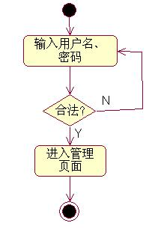
2.1.4输人项
用户名：字符串型
密码：字符串型

2.1.5输出项
合法：进入管理界面。
非法：重新登陆。

2.1.6算法
表示层接收数据，控制层将数据转到数据持久层保存（到数据库）。

2.1.7流程逻辑
如右图。

2.1.8限制条件
无

2.1.9测试计划
见测试计划说明书。

2.1.10尚未解决的问题
无

2.2 添加学生信息模块

2.2.1程序描述
添加新学生信息。

2.2.2功能
往数据库中添加新学生的信息，包括姓名、学号等信息。

2.2.3性能
无特殊要求。

2.2.4输人项
学号：整型 姓名：字符串型 性别：系统选项
出生日期：系统选项 民族：字符串型 政治面貌：字符串型
院系及班级：系统选项 联系电话：字符串型 家庭住址：字符串型
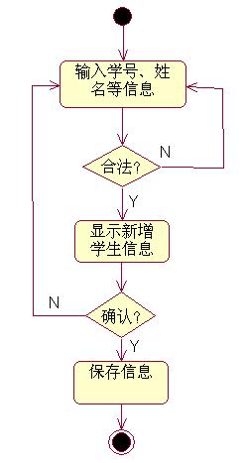
是否已交学费：系统选项

2.2.5输出项
无

2.2.6算法
表示层接收数据，控制层将数据转到数据持久层保存（到数据库）。

2.2.7流程逻辑
如右图。

2.2.8接口

。

2.2.9限制条件

。

2.2.10测试计划
见测试计划说明书。

2.2.11尚未解决的问题
无

2.3 查询学生信息模块

2.3.1程序描述
对学生信息做查询、修改及删除操作。

2.3.2功能
根据输入的学生查询条件查询并显示相应学生的信息，并可以对其进行修改、删除操作。

2.3.3性能
对查询请求在3秒钟之内做出响应。

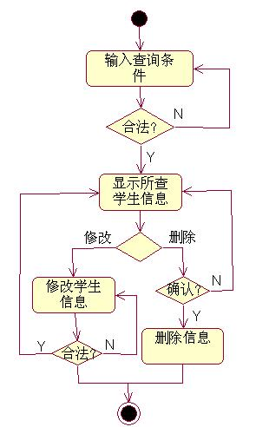
2.3.4输人项
姓名：字符串型

2.3.5输出项
合法：显示出查询学生的信息页面
非法：重新查询

2.3.6算法
表示层接收数据，控制层将数据转到数据持久层保存（到数据库）。

2.3.7流程逻辑
如右图。

2.3.8接口
。

2.3.9限制条件
无

2.3.10测试计划
见测试计划说明书。

2.3.11尚未解决的问题
无。

2.4 添加学生成绩模块

2.4.1程序描述
添加学生新考试的成绩信息。

2.4.2功能
将学生考试后的成绩信息添加到数据库中。

2.4.3性能
无特殊要求。

2.4.4输人项
学号：正整数型 姓名：字符串型 考试科目：字符串型
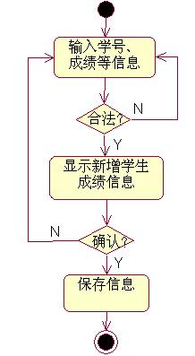
成绩：正浮点数型 考试时间：字符串型 监考老师：字符串型

2.4.5输出项
无

2.4.6算法
表示层接收数据，控制层将数据转到数据持久层保存（到数据库）。

2.4.7流程逻辑
如右图。

2.4.8接口
。

2.4.9限制条件
无。

2.4.10测试计划
见测试计划说明书。

2.4.11尚未解决的问题
无。

2.5 查询学生成绩模块

2.5.1程序描述
对学生的成绩做查询、修改及删除操作。

2.5.2功能
根据输入的学生成绩查询条件查询并显示相应学生的成绩信息，并且可以对其进行修改、删除操作。

2.5.3性能
对查询请求在3秒钟之内做出响应。

2.5.4输人项
学号：正整数型

2.5.5输出项
合法：显示出查询学生的成绩信息页面
非法：重新查询

2.5.6算法
表示层接收数据，控制层将数据转到数据持久层。

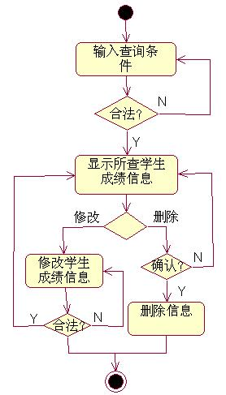
2.5.7流程逻辑
如右图。

2.5.8接口
。

2.5.11限制条件
无。

2.5.12测试计划
见测试计划说明书。

2.5.13尚未解决的问题
无。

2.6 查询学生学费模块

2.6.1程序描述
查询欠费学生的统计名单。

2.6.2功能
对欠费学生进行查询、修改及删除操作。

2.6.3性能
对查询请求在2秒钟之内做出响应。

2.6.4输人项
无。

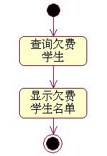
2.6.5输出项
欠费学生的学号及姓名。

2.6.6算法
表示层接收数据，控制层将数据转到数据持久层。

2.6.7流程逻辑
如右图。

2.6.8接口
。

2.6.9限制条件
无。

2.6.10测试计划
见测试计划说明书。

2.6.11尚未解决的问题
无。

2.7 添加教师信息模块

2.7.1程序描述
添加新教师的信息。

2.7.2功能
往数据库中添加新教师的信息，包括姓名、代课等。

2.7.3性能
无。

2.7.4输人项
教师号：正整数型 姓名：字符串型 性别：系统选项
出生日期：系统选项 民族：字符串型 政治面貌：字符串型
职务：字符串型 代课：字符串型 工资：正浮点数型
任教时间：字符串型 联系电话：字符串型 家庭住址：字符串型

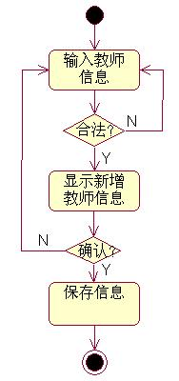
2.7.5输出项
无。

2.7.6算法
表示层接收数据，控制层将数据转到数据持久层保存（到数据库）。

2.7.7流程逻辑
如右图。

2.7.8接口
。

2.7.9限制条件
无。

2.7.10测试计划
见测试计划说明书。

2.7.11尚未解决的问题
无。

2.8 查询教师信息模块

2.8.1程序描述
对教师信息做查询、修改及删除操作。

2.8.2功能
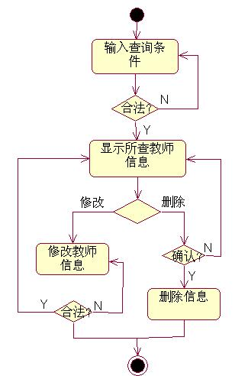
根据输入的教师查询条件查询并显示相应教师的信息，并可以对其进行修改、删除操作。

2.8.3性能
对查询请求在3秒钟之内做出响应。

2.8.4输人项
姓名：字符串型。

2.8.5输出项
合法：显示出查询教师的信息页面
非法：重新查询

2.8.6算法
表示层接收数据，控制层将数据转到数据持久层保存（到数据库）。

2.8.7流程逻辑
如右图。

2.8.8接口
。

2.8.9限制条件
无。

2.8.10测试计划
见测试计划说明书。

2.8.11尚未解决的问题
无。

2.9 添加授课信息模块

2.9.1程序描述
添加新的教师授课信息。

2.9.2功能
往数据库中添加新的教师授课信息，包括姓名、所代课程等。

2.9.3性能
无。

2.9.4输人项
教师号：正整数型 姓名：字符串型 课程号：正整数型
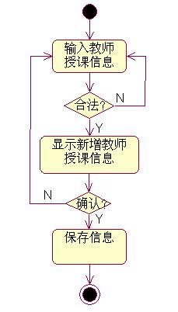
课程名称：字符串型 学院：字符串型

2.9.5输出项
无

2.9.6算法
表示层接收数据，控制层将数据转到数据持久层保存（到数据库）。

2.9.7流程逻辑
如右图。

2.9.8接口
。

2.9.9限制条件
无。

2.9.10测试计划
见测试计划说明书。

2.9.11尚未解决的问题
无。

2.10 查询授课信息模块

2.10.1程序描述
对教师授课信息做查询、修改及删除操作。

2.10.2功能
根据输入的教师授课查询条件查询并显示相应教师的授课信息，并且可以对其进行修改、删除操作。

2.10.3性能
对查询请求在3秒钟之内做出响应。

2.10.4输人项
姓名：字符串型

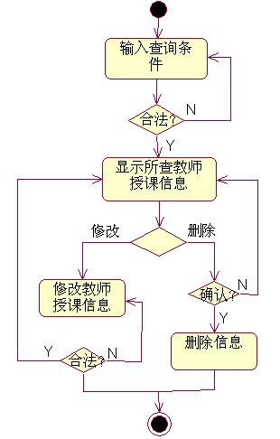
2.10.5输出项
合法：显示出查询教师的授课信息页面
非法：重新查询

2.10.6算法
表示层接收数据，控制层将数据转到数据持久层保存（到数据库）。

2.10.7流程逻辑
如右图。

2.10.8接口
。

2.10.9限制条件
无。

2.10.10测试计划
见测试计划说明书。

2.10.11尚未解决的问题
无。

2.11 添加教师工资模块

2.11.1程序描述
添加教师工资信息。

2.11.2功能
往数据库中添加教师的工资信息，包括姓名、工资数额等。

2.11.3性能
无。

2.11.4输人项
教师号：正整数型 姓名：字符串型 工资数额：正浮点数型
工资发放日期：字符串型 工资发放状态：系统选项

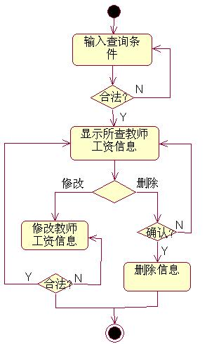
2.11.5输出项
无。

2.11.6算法
表示层接收数据，控制层将数据转到数据持久层保存（到数据库）。

2.11.7流程逻辑
如右图。

2.11.8接口
。

2.11.9限制条件
无。

2.11.10测试计划
见测试计划说明书。

2.11.11尚未解决的问题
无。

2.12 查询教师工资模块

2.12.1程序描述
对教师工资信息做查询、修改及删除操作。

2.12.2功能
根据输入的教师工资查询条件查询并显示相应教师的工资信息，并且可以对其进行修改、删除操作。

2.12.3性能
对查询请求在3秒钟之内做出响应。

2.12.4输人项
姓名：字符串型

2.12.5输出项
合法：显示出查询教师的授课信息页面
非法：重新查询

2.12.6算法
表示层接收数据，控制层将数据转到数据持久层保存（到数据库）。

2.12.7流程逻辑
如右图。

2.12.8接口
。

2.12.9限制条件
无。

2.12.10测试计划
见测试计划说明书。

2.12.11尚未解决的问题

无。

教务管理系统的实体类有课程表、管理员、学生、教师、成绩表和教学质量评价
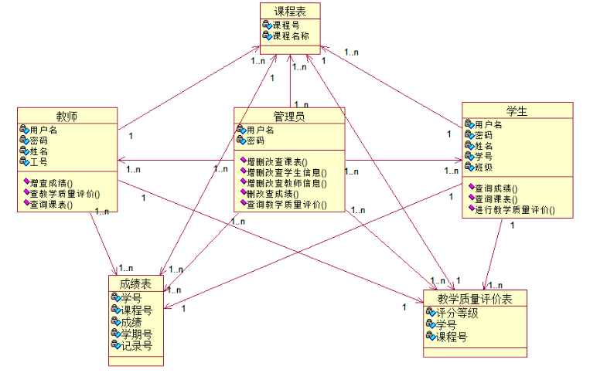
教务管理系统边界类有用户登录界面类、课程表管理界面类、教学质量评价管理界面类和成绩管理界面类。
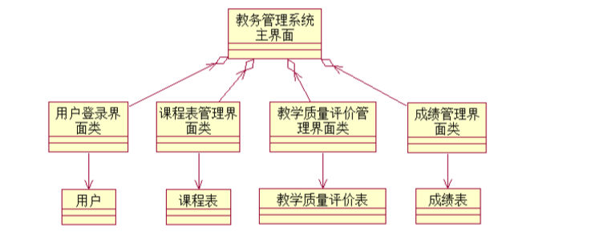
教务管理系统控制类有按钮类和链接类。
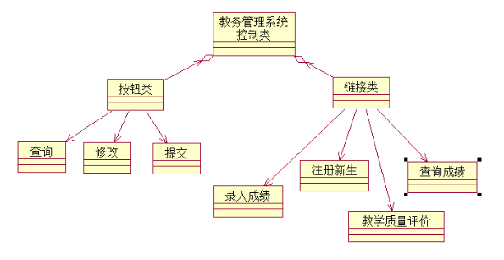
系统类图
